沿用上個例子

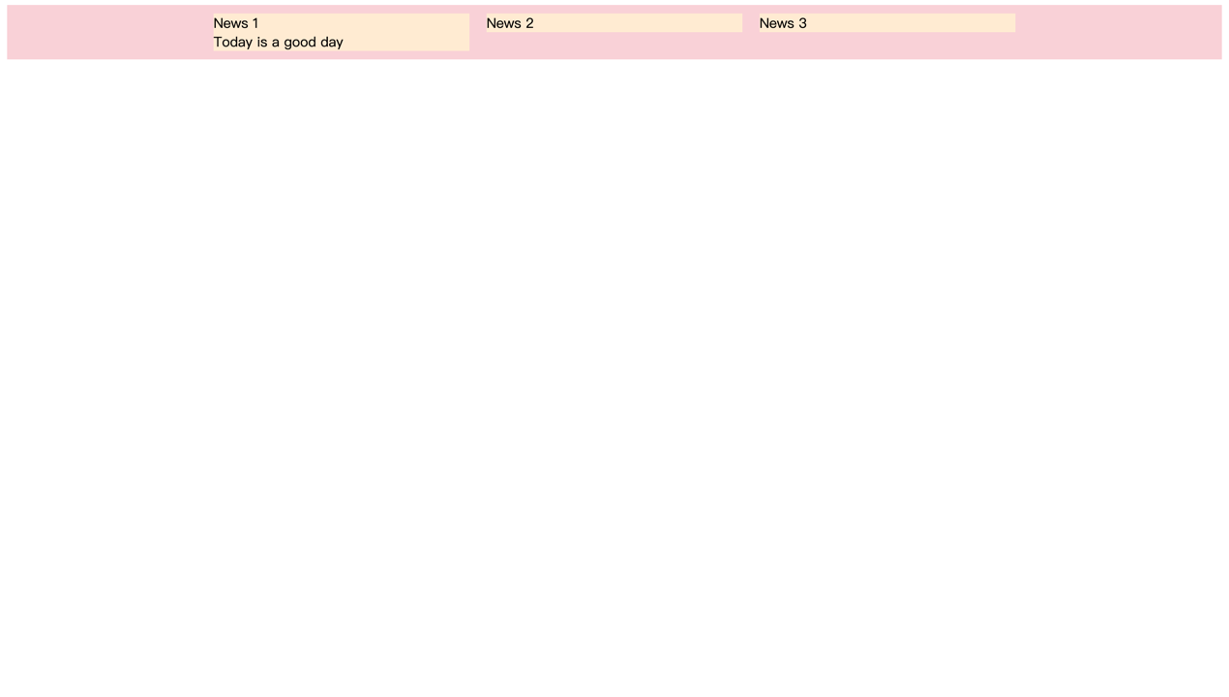

目的

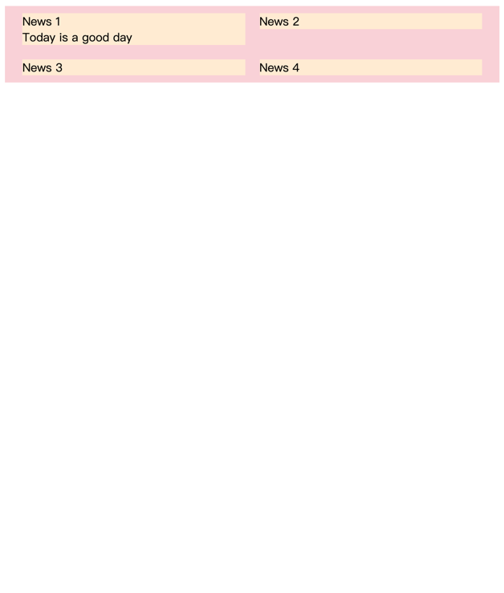

1. 關鍵：欄位變化

eg. 4欄🡪2欄🡪1欄

1200px以上：4欄（固定尺寸）🡪電腦

500~1200：2欄（彈性尺寸）🡪平板

500以下：1欄（彈性尺寸）🡪手機

1. 平板
   1. 運用@media設定

@media (max-width:1200px) {

main>.item{width: 45%;}

}

* 1. 記得在底框中設定彈性換行

main{flex-wrap: wrap;}

1. 手機
   1. 運用@media設定

@media (max-width:500px) {

main>.item{width: 90%;}

}

* 1. 記得在底框中設定彈性換行

main{flex-wrap: wrap;}

<html>

<head>

<meta charset=”utf-8”/>

<title>CSS3 Flexbox</title>

<style type="text/css">

main{

flex-wrap: wrap;

display: flex;

justify-content: center;

align-items: flex-start;

background-color: rgb(250, 209, 215);

}

main>.item{

flex: none;

width: 300px;margin: 10px;background-color: rgb(255, 235, 210);

}

@media (max-width:1200px) {

main>.item{

width: 45%;

}

}

@media (max-width:500px) {

main>.item{

width:90%;

}

}

</style>

</head>

<body>

<main>

<div class="item">News 1<br/>Today is a good day</div>

<div class="item">News 2<br/></div>

<div class="item">News 3<br/></div>

<div class="item">News 4<br/></div>

</main>

</body>

</html>